FLUVIUL RIN

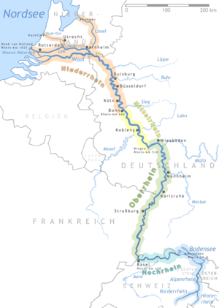
Fluviul Rin (In limba germana “Rhein”, olandeza “Rijn”, franceza “Rhin”, italiana “Reno”, Latina “Rhenus) este unel dintre cele mai mari fluvii ca lungime din Europa. Rinul are o lungime de 1,320 kilometri (aproximativ 820 mile) , dintre care 833 km sunt navigabili. Bazinul hidrografic al raului ahunge la 198.735 km² si are un debit mediu de 2.330 m³/s. Numele Fluviului este de provenienta antica si are etomologia din limba indogermana, verbul „re” sau „ri” insemnand „a curge”. Celtii i-au dat denumirea de „Rhenos, iar romanii „Rhenus”. In timpul Imperiului Roman, Rinul si Dunarea au constituit cea mai mare parte din frontiera de nord a imperiului. Avea de asemeanea o importanta majora in transportul de marfuri dar si in formarea unui fornt de aparare. Multitudinea de castele si fortificatii feudale de-a lungul raului atesta importanta acestuia ca si drum navigabil. In urma studiului petrografic al straturilor de roci din valea fluviului s-a putut estima o vechime de 12 milioane de ani, ce ar insemna ca ar fi izvorat in perioada miocena. Se presupune ca Rinul ar fi izvorat initial din masivul muntos Kaiserstuhl din Germania. Acum cursul raului este compus din „Rinul anterior” cu punct de izvorare langa Oberalppass, Masivul Gotthard (Elvetia) si din „ Rinul posterior” cu punct de izvorare in Muntele Rheinwaldhorn, Elvetia si are ca punct de varsare Hoeck (Olanda). De-a lungul cursului raul este marcat kilometric. Acesta marcare a Fluvului Rin incepe in de la podul Konstanz. Marcarea se face prin existenta unor table kilometrice pe maluri care la randul lor sunt intercalate cu niste tablite cu o cruce neagra ce semnifica fiecare 500 de metri ai cursului apei. Rinul are la origine mai multe izvoare, de fapt el se formeaza din confluenta „Rinului anterior” si a „Rinului posterior”. Cursul Rinului este fragmentat, impartit in in mai multe regiuni. Astfel in prim afaza intalnim „regiunea izvoarelor”, dupa care fluviul trece prin „regiunea alpina”. Dupa unirea Rinului posterior cu cel anterior, fluviul curge sprte nord si se varsa in lacul Boldensee, fiind ca o „delta” datorita rezervatiei naturale de protectie a pasarilor. Urmatoare acsetei regiuni vine zona lacului fiind la randul ei impartita in lacul inferior si lacul superior, zona ce se intinde pana la podul Konstanz. De la iesire din localitatea Bodensee, Rinul este impartit in trei, si anume: de la Basel pana la Bingen el este numit „Rinul Superior”. Intre Bingen si Bonn el este numit „Rinul mijlociu”, iar de la Bonn si pana la delta de la Marea Nordului el este denumit „Rinul inferior”. Rinul se varsa printr-o delta la granita Germaniei cu Olanda.

